

Panduan Pengisian Maturity Level Gudang di WARNOTO
Guideline UPT untuk Evidence dan Form 5S
Panduan ini membantu Admin dan TL UPT membuat audit, melengkapi evidence, memantau review UIT, mengisi Form 5S, menyimpan perubahan, dan mengajukan penilaian final ke Pusat.

Sasaran pengguna | UPT pelaksana kegiatan gudang
Aplikasi | WARNOTO
Versi panduan | September 2026

Pengguna dan alur kewenangan
Jenjang | Kewenangan utama
UPT Admin atau TL | Membuat audit, memilih jenis gudang, mengunggah evidence, mengisi Form 5S, menyimpan draft, dan mengajukan penilaian final.
UIT | Memeriksa setiap evidence, memberi status Checked atau Rejected, dan meminta revisi.
Pusat | Memberi nilai final 1 sampai 5, meminta revisi, atau melakukan Finalisasi dan Simpan.
Asman atau Manager UPT | Akses baca untuk memantau hasil.

Aturan utama sebelum mengisi
- Audit baru hanya dapat dibuat satu kali per bulan untuk setiap UPT.
- Isi kedua jenis gudang yang berlaku: Gudang Persediaan dan Gudang ATTB/MRWI.
- Evidence harus sesuai nama persyaratan dan kriteria checker.
- Ukuran maksimal setiap berkas adalah 25 MB. Format yang didukung ditampilkan pada detail evidence.
- Form Pengisian 5S bulan berjalan wajib disimpan sebelum pengajuan final.
- Evidence yang diganti setelah Checked harus diperiksa kembali oleh UIT.

Ringkasan alur UPT
- Pilih UPT aktif dan buka Pelaksanaan Audit.
- Buat audit baru.
- Pilih jenis gudang, kategori, dan aspek.
- Upload semua evidence wajib.
- Pantau status review UIT dan perbaiki evidence yang ditolak.
- Isi dan simpan Form Pengisian 5S.
- Simpan Draft selama proses berjalan.
- Ajukan Penilaian Final ke Pusat setelah seluruh gate terpenuhi.

Tahapan pengisian oleh UPT

Langkah 1 Buka Penilaian Maturity
Pilih menu Penilaian Maturity. Pastikan nama UPT aktif sudah benar. Dashboard menampilkan status audit, Level Maturity, progres evidence, dan riwayat.
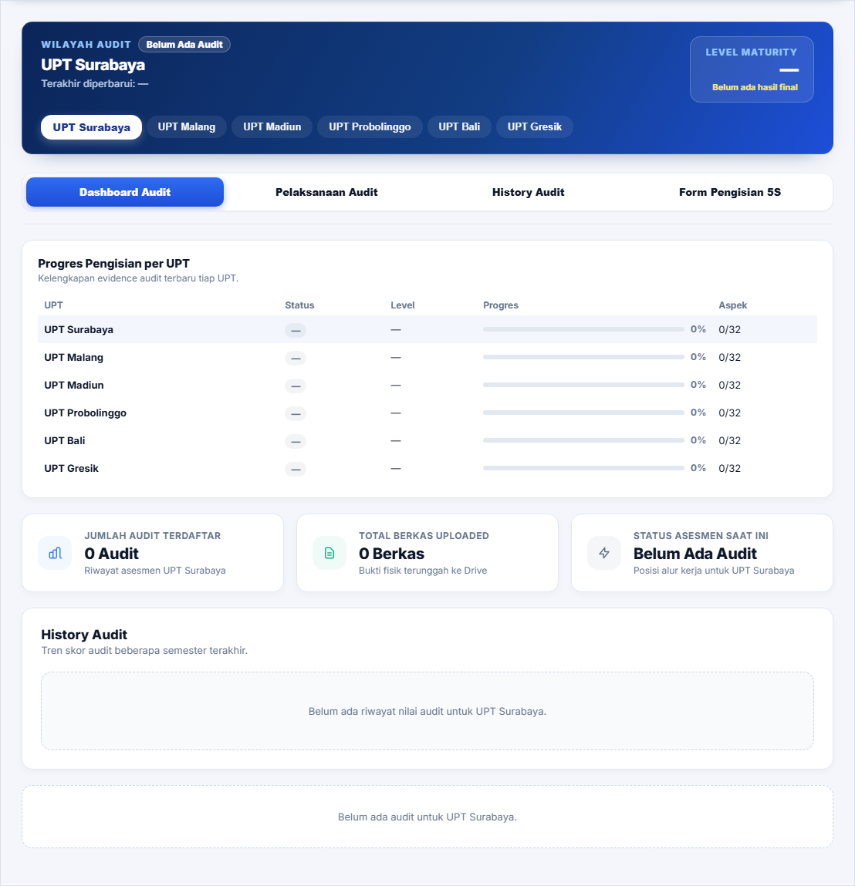
Gambar 1 Dashboard Penilaian Maturity

Langkah 2 Buka Pelaksanaan Audit dan buat audit
Klik Pelaksanaan Audit, lalu klik + Audit Baru. Jika audit bulan berjalan sudah ada, tombol Audit Baru dinonaktifkan; klik Input pada audit yang tersedia.
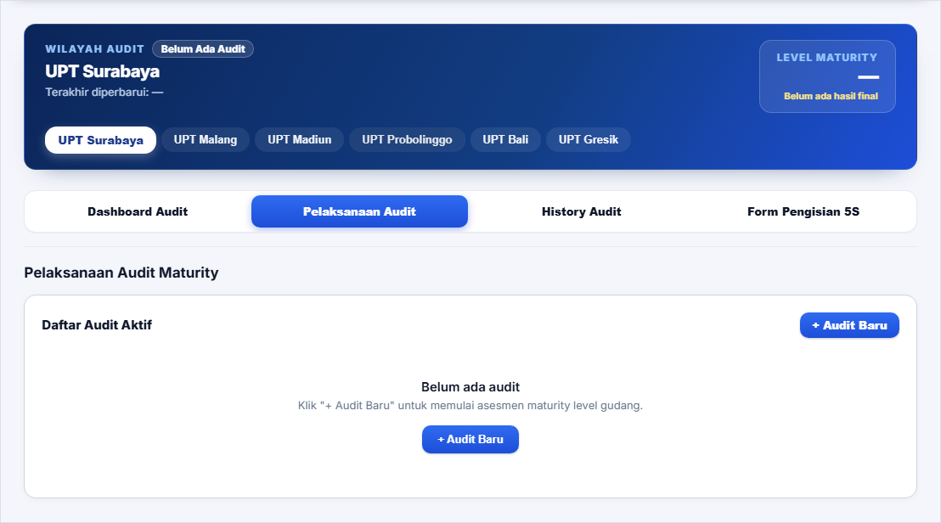
Gambar 2 Daftar audit dan tombol Audit Baru

Langkah 3 Pilih jenis gudang, kategori, dan aspek
Pada editor audit, pilih Gudang Persediaan atau Gudang ATTB/MRWI. Pilih kategori Tata Kelola, Tenaga Kerja, Sarana Prasarana, K3, atau Teknologi/SI. Klik Kelola Evidence pada aspek yang akan dikerjakan.
- Kelengkapan Dokumen menunjukkan jumlah aspek yang sudah lengkap.
- Progress Review menunjukkan jumlah aspek yang sudah diperiksa.
- Skor Terlihat menampilkan skor sesuai peran yang sedang melihat.
- Gunakan Berikut untuk membuka halaman aspek selanjutnya.
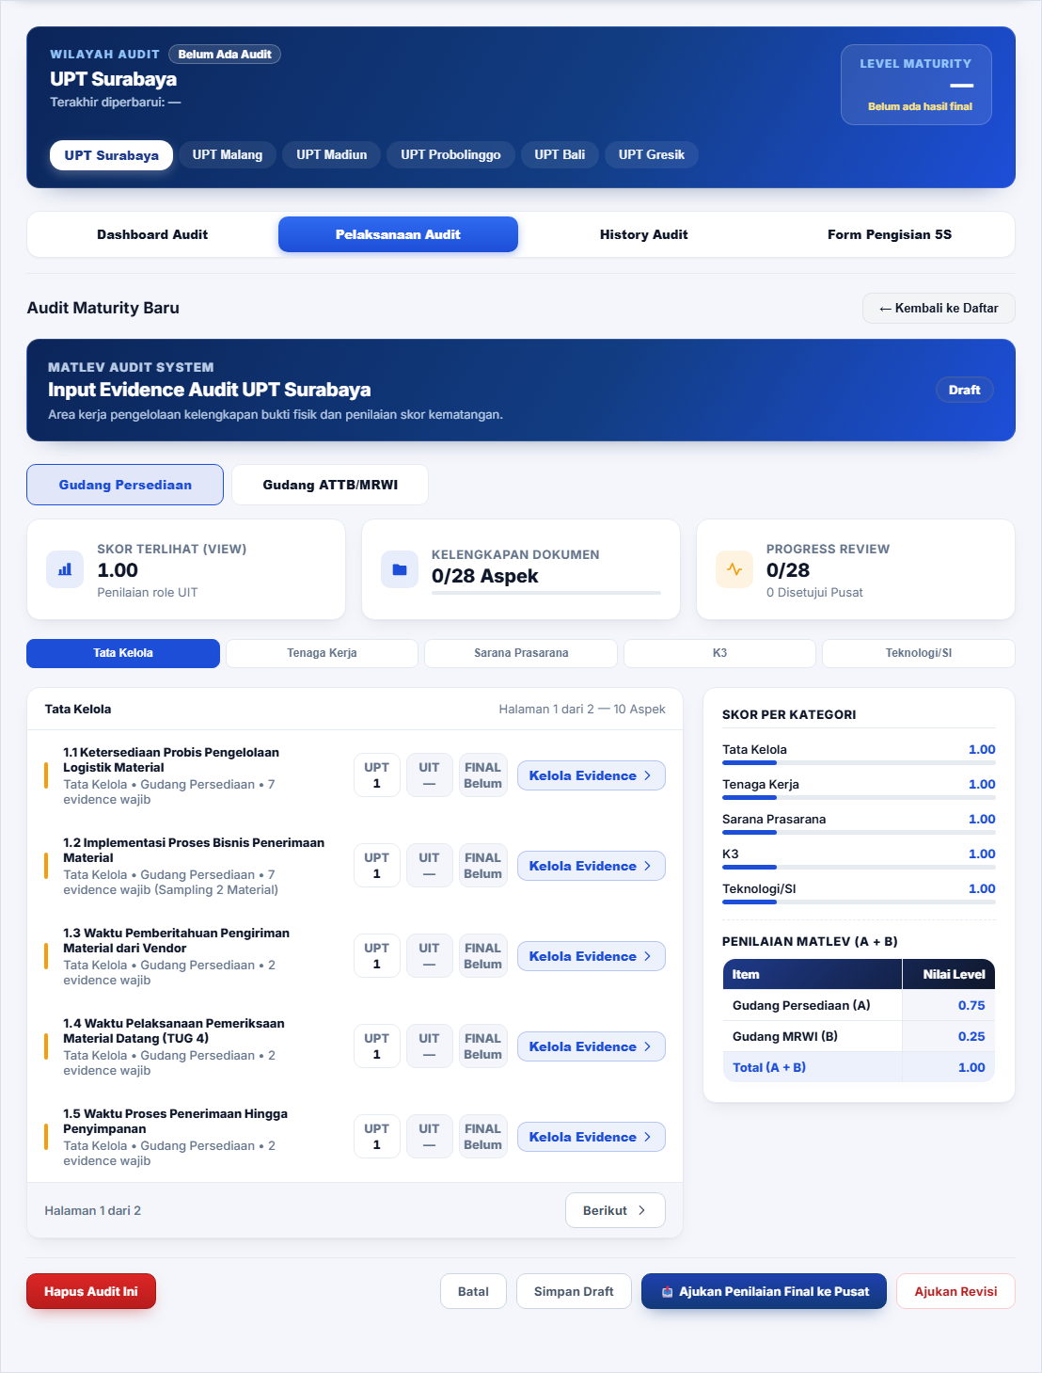
Gambar 3 Editor audit dan daftar aspek

Langkah 4 Upload evidence wajib
Buka suatu aspek. Baca nama evidence, Catatan Evidence, dan bagian Yang harus diperiksa checker. Klik Pilih File atau Foto untuk mengunggah bukti.
- Gunakan dokumen periode berjalan dan pastikan tanggal terlihat.
- Gunakan foto yang jelas, tidak buram, dan memperlihatkan objek yang dinilai.
- Untuk persyaratan dengan Pilihan A atau Pilihan B, ikuti satu jalur secara lengkap.
- Tunggu proses upload selesai sebelum menyimpan atau keluar.
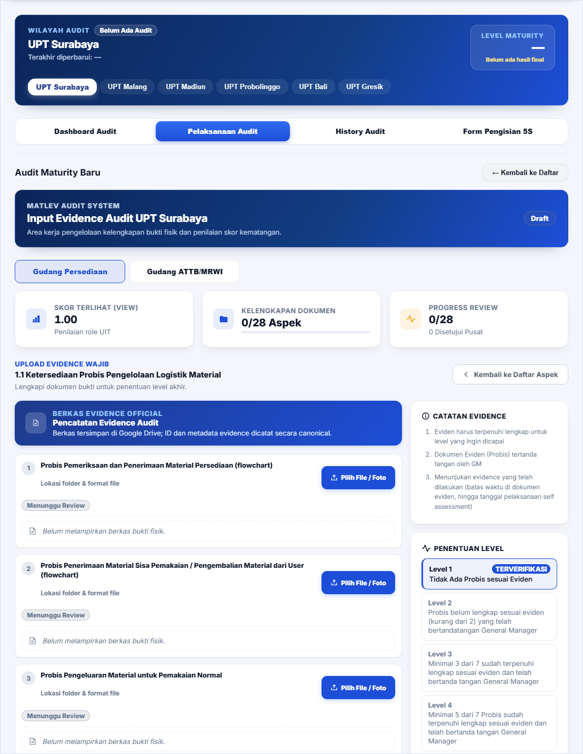
Gambar 4 Detail aspek dan area upload evidence

Memahami status evidence
Status | Arti | Tindakan UPT
Menunggu Review | Evidence sudah tersedia tetapi belum diputuskan UIT. | Tunggu pemeriksaan. Jangan mengganti berkas tanpa alasan.
Checked | Evidence telah dinyatakan sesuai oleh UIT. | Pertahankan berkas. Perubahan baru akan membuka review ulang.
Rejected | Evidence tidak memenuhi persyaratan. | Baca alasan, siapkan bukti pengganti, lalu upload ulang.

Evidence yang sudah Checked akan terkunci untuk UPT. Jika bukti terbaru memang diperlukan, koordinasikan pembukaan revisi melalui UIT.

Langkah 5 Isi Form Pengisian 5S
Buka tab Form Pengisian 5S. Pilih periode bulan, tahun, gudang atau lokasi, dan periksa nama auditor. Centang setiap indikator yang benar-benar terpenuhi.
- Lengkapi kelompok Sort, Set in Order, Shine, Standardize, dan Sustain.
- Isi catatan temuan atau tindak lanjut secara spesifik.
- Upload tiga foto sampling implementasi 5S.
- Klik Simpan Checklist setelah data lengkap.
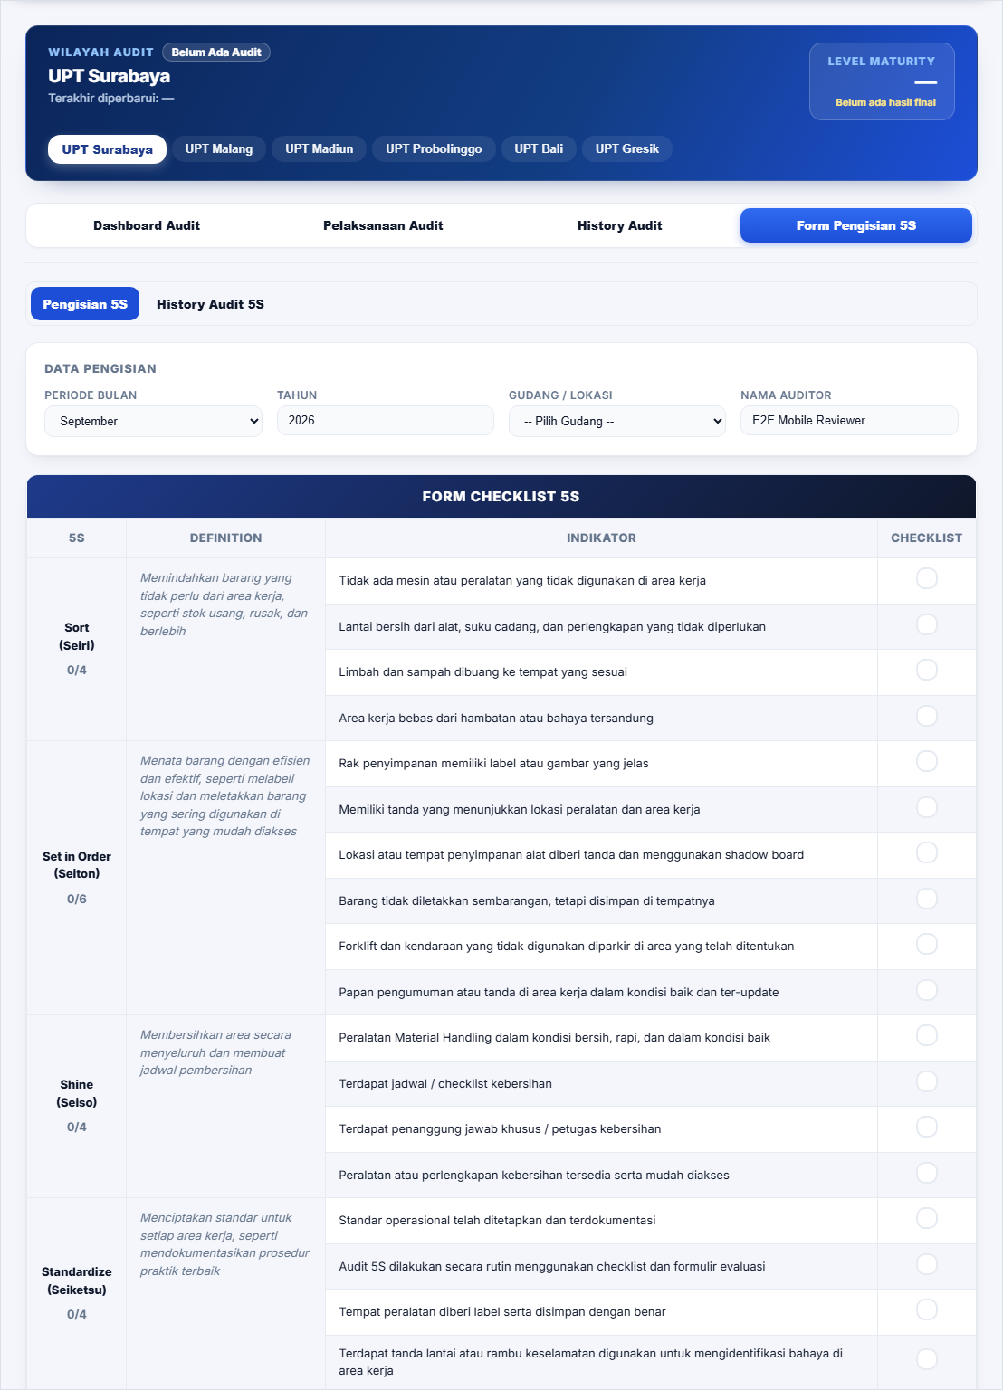
Gambar 5 Data pengisian dan checklist 5S
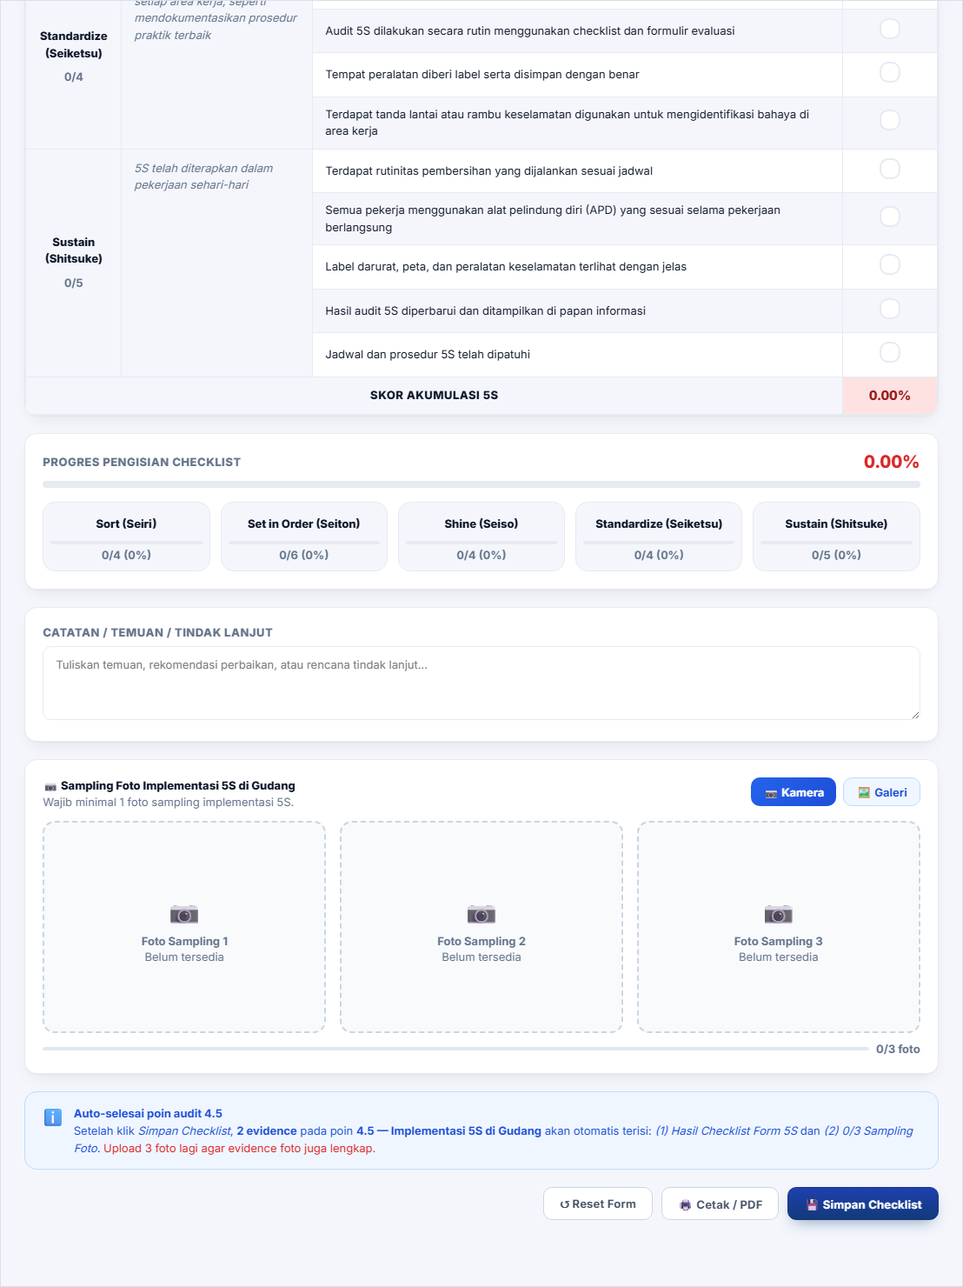
Gambar 6 Foto sampling dan penyimpanan Form 5S

Langkah 6 Simpan perubahan selama pengisian
WARNOTO menampilkan waktu Tersimpan otomatis selama Anda mengisi. Tetap gunakan Simpan Draft pada akhir satu kelompok pekerjaan atau sebelum berhenti.
Jangan menutup browser ketika indikator upload masih berjalan. Tombol simpan dan keluar dinonaktifkan selama upload aktif untuk mencegah evidence hilang.

Langkah 7 Keluar dengan aman
Klik Kembali ke Daftar atau Batal. Jika ada perubahan, WARNOTO menampilkan konfirmasi.
- Pilih Ya, Simpan & Keluar untuk menunggu upload selesai, menyimpan update, lalu kembali ke daftar.
- Pilih Tidak, Tetap di Input untuk membatalkan keluar dan melanjutkan pengisian.
- Jika upload gagal, proses keluar dibatalkan dan pesan error ditampilkan. Perbaiki upload terlebih dahulu.
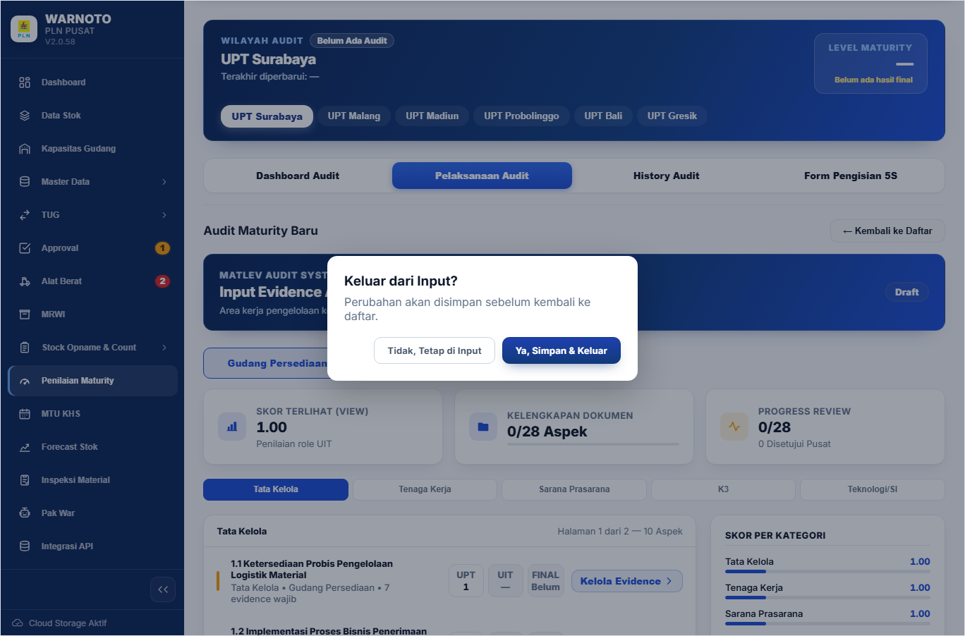
Gambar 7 Konfirmasi keluar dari input

Langkah 8 Ajukan Penilaian Final ke Pusat
Klik Ajukan Penilaian Final ke Pusat hanya setelah seluruh evidence lengkap, semua item sudah Checked oleh UIT, dan Form 5S bulan berjalan tersimpan. Bila salah satu syarat belum terpenuhi, sistem menampilkan peringatan dan tidak mengirim audit.
Gambar 8 Tombol Simpan Draft dan pengajuan final

Setelah audit diajukan
- Pusat memeriksa evidence dan hasil review UIT.
- Pusat memberi nilai final 1 sampai 5 pada setiap item.
- Jika ada kekurangan, audit dapat dikembalikan dengan status Revisi.
- Setelah Finalisasi dan Simpan, hasil masuk ke History Audit dan Level Maturity diperbarui.

Masalah umum dan tindakan
Masalah | Tindakan
Tombol Audit Baru tidak aktif | Audit bulan berjalan sudah tersedia. Buka audit tersebut melalui tombol Input.
Upload tidak selesai | Periksa jaringan, ukuran maksimal 25 MB, dan format file. Ulangi upload.
Evidence Rejected | Baca alasan UIT, perbaiki isi atau periode dokumen, lalu upload ulang.
Tidak dapat mengajukan | Lengkapi evidence, tunggu semua item Checked, dan simpan Form 5S bulan berjalan.
Perubahan belum tersimpan | Tunggu indikator autosave atau klik Simpan Draft sebelum meninggalkan halaman.
Keluar dibatalkan | Selesaikan upload yang aktif atau perbaiki error upload, kemudian pilih Simpan dan Keluar.

Checklist UPT sebelum pengajuan final
☐ UPT aktif dan periode audit sudah benar.
☐ Gudang Persediaan sudah diisi sesuai aspek yang berlaku.
☐ Gudang ATTB/MRWI sudah diisi sesuai aspek yang berlaku.
☐ Semua evidence wajib sudah diunggah.
☐ Dokumen dan foto memenuhi kriteria checker.
☐ Semua evidence sudah berstatus Checked oleh UIT.
☐ Tidak ada evidence baru yang belum direview ulang.
☐ Form Pengisian 5S bulan berjalan sudah lengkap dan tersimpan.
☐ Tiga foto sampling 5S sudah tersedia.
☐ Draft terakhir sudah tersimpan.
☐ Pengajuan final berhasil diteruskan ke Pusat.

